
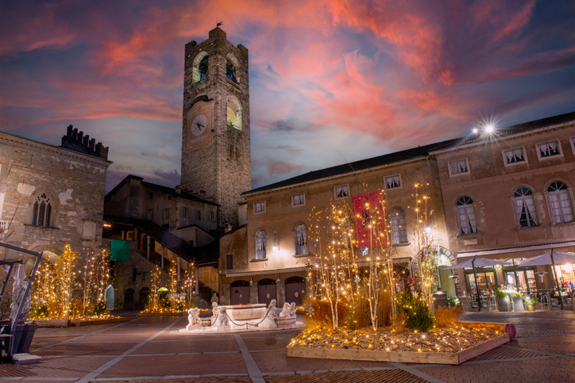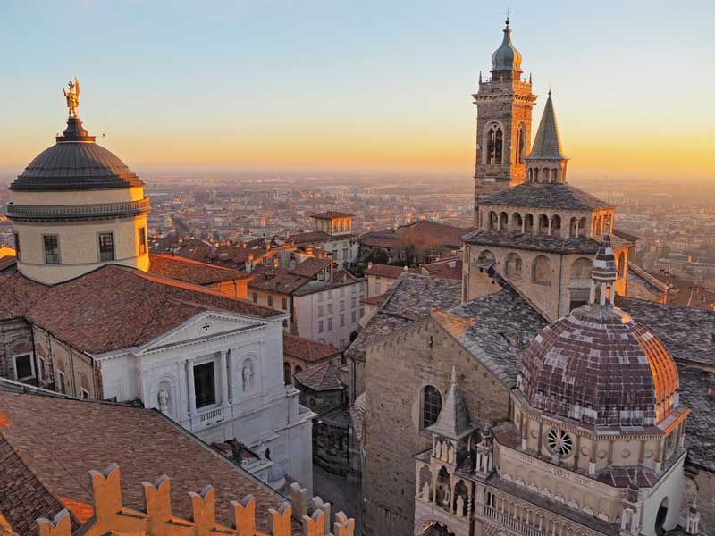
DOMENICA 14 DICEMBRE 2025
Ritrovo dei partecipanti presso i luoghi convenuti per l’incontro alle ore.. e partenza per Bergamo. Sosta per la colazione in autogrill. All’arrivo in centro incontro con la guida e salita in funicolare verso la parte alta. Inizio della visita. La Città Alta si presta perfettamente a un itinerario a piedi, per scoprire con ritmi lenti tutti i gioielli che racchiude. Il modo migliore per raggiungerla da Bergamo Bassa è salire a bordo della funicolare che in pochi minuti vi porterà in Piazza Mercato delle Scarpe come si faceva una volta, dalla fine dell’Ottocento. Bergamo Alta è un intreccio di stradine su cui si affacciano edifici antichi. Il suo cuore pulsante è Piazza Vecchia, dove potrete ammirare il Palazzo della Ragione, il Campanone, il Palazzo del Podestà e la Biblioteca Angelo Maj. Adiacente a Piazza Vecchia si apre la piccola ma raffinata Piazza del Duomo, sede dei principali luoghi di culto della città come, appunto, il Duomo, la Basilica di Santa Maria Maggiore e il Battistero. Passeggiate lungo via Colleoni, detto anche Corsarola, se siete alla ricerca di ristoranti e negozi dove comprare souvenir tipici. Arrivate fino alle mura venete, patrimonio UNESCO, e alla Rocca di Bergamo, da dove si gode del panorama più magico. Al termine pausa pranzo libero. Nel pomeriggio discesa in funicolare verso la parte bassa dove saranno allestiti almeno due punti di Natale: il Villaggio di Natale a Piazza degli Alpini con i tradizionali mercatini e diverse proposte di street food e il Christmas Market presso Piazza Matteotti con le classiche casette di legno e varie proposte di regali di Natale. Al termine rientro in bus verso i luoghi di partenza con arrivo previsto in serata.
LA QUOTA DI PARTECIPAZIONE CON UN MINIMO DI 35 PERSONE è di euro 55.00
La quota comprende: Viaggio in Bus, accompagnatore, guida per la mattinata, dolcetto, funicolare andata e ritorno. La quota non comprende: quanto non espressamente menzionato. ORg. Tecnica de maria viaggi di de maria emanuela via san gaetano 12 – 21010 BESNATE – termini e condizioni sul sito www.de-maria-viaggi.it

